PHƯƠNG PHÁP TÍNH
NỘI SUY LAGRANGE VỚI CÁC MỐI CÁCH ĐỀU – NỘI SUY AYKEN

Đề bài: Tìm nội suy của f(x) thỏa mãn:
x_{i} | 1 | 3 | 5 | 7 | 9 | 11
y_{i} | 2 | 6 | 15 | 26 | 47 | 78
Tính f(2.5):
-Phương pháp nội suy Lagrange với các mối cách đều:
Đặt t = $\frac{x- 1}{2}$ , khi đó: x = 2t + 1
L₅(2t + 1) = $\frac{t\left(t-1\right)\left(t-2\right)\left(t-3\right)\left(t-4\right)\left(t-5\right)}{5!}(-\frac{2C_{5}^{0}}{t}+ \frac{6C_{5}^{1}}{t-1}- \frac{15C_{5}^{2}}{t-2}+ \frac{26C_{5}^{3}}{t-3}-\frac{47C_{5}^{4}}{t-4}+ \frac{78C_{5}^{5}}{t-5})$
=$\frac{t\left(t-1\right)\left(t-2\right)\left(t-3\right)\left(t-4\right)\left(t-5\right)}{120}(-\frac{2}{t}+ \frac{30}{t-1}- \frac{150}{t-2}+ \frac{260}{t-3}-\frac{235}{t-4}+ \frac{78}{t-5})$
x = 2,5 => t = $\frac{2,5-1}{2}=0,75$
vậy f(2,5) = L₅(0,75)
= $\frac{0,75\left(0,75-1\right)\left(0,75-2\right)\left(0,75-3\right)\left(0,75-4\right)\left(0,75-5\right)}{120}(-\frac{2}{0,75}+ \frac{30}{0,752-1}- \frac{150}{0,75-2}+ \frac{260}{0,75-3}-\frac{235}{0,75-4}+ \frac{78}{0,75-5})$
=3,901001
Vậy f(2.5) = 3.901001
Chương trình nguồn:
#include<stdio.h>
#include<math.h>

int giaithua(int i) {
if (i == 0 || i == 1) return 1;
return giaithua(i - 1)*i;
}

int tohop(int k, int n) {
return giaithua(n) / (giaithua(k) *giaithua(n - k));
}

double Lagrange(int n, double x[], double y[], double c) {
double h = x[1] - x[0];
double t = (c - x[0]) / h;

double W = 1;
for (int i = 0; i <= n; i++) {
W *= (t - i);
}
W = W / giaithua(n);

double temp = 0;
for (int i = 0; i <= n; i++) {
if (fabs(t - i) < 1e-10) continue;
int j = n - i;
if (j % 2 == 0) {
temp += y[i] * tohop(i, n) / (t - i);
} else {
temp -= y[i] * tohop(i, n) / (t - i);
}
}
return W * temp;
}

int main() {

double x[] = {1, 3, 5, 7, 9, 11};
double y[] = {2, 6, 15, 26, 47, 78};
int n = 5;
double c;
printf("Nhap vao gia tri muon tinh: ");
scanf("%lf", &c);
printf("f(%lf) = %lf\n", c, Lagrange(n, x, y, c));
return 0;
}
Kết quả chương trình:
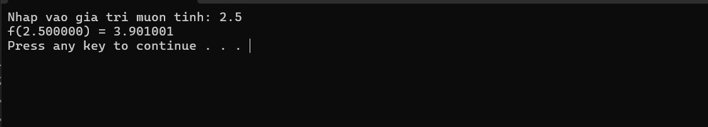

-Phương pháp nội suy Ayken(1):
x_{i} | 1 | 3 | 5 | 7 | 9 | 11
y_{i} | 2 | 6 | 15 | 26 | 47 | 78

Xây dựng bảng nội suy Ayken:
1,5 | -2 | -4 | -6 | -8 | -10 | -5760
2 | -0,5 | -2 | -4 | -6 | -8 | -384
4 | 2 | -2,5 | -2 | -4 | -6 | 960
6 | 4 | 2 | -4,5 | -2 | -4 | -1728
8 | 6 | 4 | 2 | -6,5 | -2 | 4992
10 | 8 | 6 | 4 | 2 | -8,5 | -32640
W(2.5) = 1,5.(-0,5).(-2,5)(-4,5)(-6,5)(-8,5) = -466,171875
f(2,5) = L5(2,5) = -466,171875($\frac{2}{-5760}+ \frac{6}{-384}+ \frac{15}{960}+ \frac{26}{-1728}+ \frac{47}{4992}+ \frac{78}{-32640})=$3.9010009
Vậy f(2,5) = 3.9010009
Chương trình nguồn:
#include<stdio.h>

double Ayken(int n, double A[][6], double x[], double y[], double D[], double c) {
double W = 1, result = 0, d;
for (int i = 0; i <= n; i++) {
A[i][i] = c - x[i];
W *= (c - x[i]);
d = c - x[i];
for (int j = 0; j <= n; j++) {
if (i != j) {
A[i][j] = x[i] - x[j];
d *= (x[i] - x[j]);
}
D[i] = d;
}
result += y[i] / d;
}
return W * result;
}

int main() {

double x[] = {1, 3, 5, 7, 9, 11};
double y[] = {2, 6, 15, 26, 47, 78};
int n = 5;
double A[6][6], D[6];

double c;
scanf("%lf", &c);

printf("f(%0.1lf) = %0.3lf\n\n", c, Ayken(n, A, x, y, D, c));
for (int i = 0; i <= n; i++) {
for (int j = 0; j <= n; j++) {
printf("%-8.2lf ", A[i][j]);
}
printf("%-5.1lf ", D[i]);
printf("\n");
}

return 0;
}
Kết quả chương trình:
